Отчет о деятельности приемной кампании – 2017
Сибирского геофизического колледжа
В соответствии с приказом Министерства труда, занятости и трудовых ресурсов Новосибирской области (Минтруд Новосибирской области) от 22.12.2016 № 665 «Об установлении организациям, осуществляющим образовательную деятельность по образовательным программам среднего профессионального образования, контрольных цифр приема на обучение по программам среднего профессионального образования за счет бюджетных ассигнований областного бюджета Новосибирской области на 2017- 2018 учебный год» были утверждены следующие контрольные цифры приема:
- профессия 05.01.01 Гидрометнаблюдатель – 50 человек;
- специальности 21.02.11 Геофизические методы поисков и разведки месторождений полезных ископаемых – 25 человек;
- специальность 21.02.12 Технология и техника разведки месторождений полезных ископаемых – 25 человек;
- специальность 21.02.13 Геологическая съемка, поиски и разведка месторождений полезных ископаемых – 25 человек.
Основными документами, регламентирующими деятельность приемной кампании являются:
- Федеральный закон от 29 декабря 2012 № 273 – ФЗ «Об образовании в Российской Федерации».
- Постановление Правительства РФ от 14.08.2013 № 697 «Об утверждении перечня специальностей и направлений подготовки, при приеме на обучение по которым поступающие проходят обязательные предварительные медицинские осмотры (обследования) в порядке, установленном при заключении трудового договора или служебного контракта по соответствующей должности или специальности».
- Приказ Минобрнауки России от 14.06.2013 № 464 (ред. от 15.12.2014) «Об утверждении Порядка организации и осуществления образовательной деятельности по образовательным программам среднего профессионального образования».
- Приказ от 22 января 2014 года № 31 «О внесении изменения в порядок организации и осуществления образовательной деятельности по образовательным программам среднего профессионального образования, утвержденный приказом Министерства образования и науки Российской Федерации от 14 июня 2013 г. № 464».
- Приказ Минобрнауки России от 23.01.2014 № 36 «Об утверждении Порядка приема на обучение по образовательным программам среднего профессионального образования».
- ФЗ № 159 – ФЗ от 21.12.1996 «О дополнительных гарантиях детей – сирот, и детей оставшихся без попечения родителей».
- Государственное задание на 2016 год и плановый период 2017 и 2018 годов.
- Правила приема на обучение по образовательным программам среднего профессионального образования в государственном бюджетном образовательном учреждении среднего профессионального образования, рассмотренные и утвержденные Советом учреждения от 15 января 2016 года протокол № 7.
- Положение о приемной комиссии, рассмотренное и утвержденное Советом учреждения от 31 января 2017 года протокол № 13.
- Приказ о создании приемной комиссии № 35 от 03.02.2017 года.
- План работы приемной комиссии на 2017/2018 учебный год.
Было подготовлено информационное обеспечение, как за счет внутренних стендов, так и за счет официального сайта колледжа.
До 01 марта 2017 года на официальном сайте колледжа был подготовлен раздел «Абитуриентам и родителям», в котором была размещена и постоянно обновлялась нормативно – правовая, организационная информация о работе приемной кампании 2017.
Для абитуриентов и их родителей (законных представителей) были подготовлены справочники «Абитуриент», «Куда пойти учиться», информационные буклеты, календари образовательного учреждения и пакет документов, содержащий следующие материалы:
- Федеральный закон от 29 декабря 2012 № 273 – ФЗ «Об образовании в Российской Федерации».
- Постановление Правительства РФ от 14.08.2013 № 697 «Об утверждении перечня специальностей и направлений подготовки, при приеме на обучение по которым поступающие проходят обязательные предварительные медицинские осмотры (обследования) в порядке, установленном при заключении трудового договора или служебного контракта по соответствующей должности или специальности»
- Приказ Минобрнауки России от 14.06.2013 № 464 (ред. от 15.12.2014) «Об утверждении Порядка организации и осуществления образовательной деятельности по образовательным программам среднего профессионального образования».
- Приказ от 22 января 2014 года № 31 «О внесении изменения в порядок организации и осуществления образовательной деятельности по образовательным программам среднего профессионального образования, утвержденный приказом Министерства образования и науки Российской Федерации от 14 июня 2013 г. № 464».
- Приказ Минобрнауки России от 23.01.2014 № 36 (изм. 11.12.2015 № 1456) «Об утверждении Порядка приема на обучение по образовательным программам среднего профессионального образования».
- Лицензия № 8963 от 11 июня 2015 года на осуществление образовательной деятельности.
- Свидетельство о государственной аккредитации № 1555 от 25 ноября 2015 года. Срок действия до 17 июня 2020.
- Устав государственного бюджетного профессионального образовательного учреждения Новосибирской области «Сибирский геофизический колледж».
- Правила приема на обучение по образовательным программам среднего профессионального образования в государственном бюджетном образовательном учреждении среднего профессионального образования, рассмотренные и утвержденные Советом учреждения от 15 января 2016 года протокол № 7.
- Положение о приемной комиссии, рассмотренное и утвержденное Советом учреждения от 31 января 2017 года протокол № 13.
- Приказ о создании приемной комиссии № 35 от 03.02.2017 года.
- Перечень специальностей и требования к уровню образования в рамках контрольных цифр приема в 2017 году по образовательным программам среднего профессионального образования.
При организации работы кабинета для приемной комиссии были подготовлены специальные зоны для изучения документов и заполнения заявления абитуриента: техник – геолог, техник – горный разведчик, гидрометнаблюдатель, техник – геофизик. В каждой зоне размещалось описание специальностей и профессии, образцы заполненного заявления и бланки заявлений, заявление о предоставлении места в общежитии, срок сдачи оригинала документа об образовании.
Для организации и оптимизации документооборота приемной комиссии были составлены папки для хранения сформированных личных дела абитуриентов. Каждому абитуриенту выдавалась расписка о получении документов, а при составлении заявления заполнялось согласие на обработку персональных данных. Согласие на обработку персональных данных составлялось самостоятельно совершеннолетним абитуриентом и заполнялось родителями и (или) законными представителями несовершеннолетних абитуриентов.
Для ведения учета количества поданных заявлений и отражения принятых документов и личной информации была оформления Книга регистрации абитуриентов.
Для выполнения плана приема абитуриентов в течение работы приемной кампании проводился ряд профориентационных мероприятий.
Информационное обеспечение абитуриентов и их родителей (законных представителей) о ходе приемной кампании осуществлялось за счет данных, ежедневно размещаемых на официальном сайте колледж, в группе «Сибирский геофизический колледж» социальной сети «Вконтакте», а также индивидуально по телефону, электронной почте.
Всего было принято 300 заявлений, из них в том числе:
- по профессии 05.01.01 Гидрометнаблюдатель – 87 заявлений, что больше на 15 заявлений по сравнению с приемной кампанией 2016 года;
- по специальности 21.02.11 Геофизические методы поисков и разведки месторождений полезных ископаемых – 57 заявлений, это на 14 заявлений меньше, чем в 2016 году;
- по специальности 21.02.12 Технология и техника разведки месторождений полезных ископаемых – 55 заявлений и это на 4 заявления больше, чем на 15 августа 2016 года;
- по специальности 21.02.13 Геологическая съемка, поиски и разведка месторождений полезных ископаемых – 63 заявления, на 30 заявлений меньше, чем в 2016 году.
На 15 августа (по завершению работы приемной комиссии) на специальность 21.02.11 Геофизические методы поисков и разведки месторождений полезных ископаемых конкурс составлял 2,28 человека на место; на специальность 21.02.12 Технология и техника разведки месторождений полезных ископаемых – 2,2 человека на место; на специальность 21.02.13 Геологическая съемка, поиски и разведка месторождений полезных ископаемых конкурс составлял 2,52 человека на место; на профессию 05.01.01 Гидрометнаблюдатель 1,74 человека на место.
Проходной балл при зачислении абитуриентов составил:
- по профессии 05.01.01 Гидрометнаблюдатель – 4,13. Конкурс на данную профессию был на протяжении всей приемной кампании;
- по специальности 21.02.11 Геофизические методы поисков и разведки месторождений полезных ископаемых – 3,94. Это меньше на 0,122. Конкурс на данную специальность держался в течение всей приемной кампании.
- по специальности 21.02.12 Технология и техника разведки месторождений полезных ископаемых – проходной балл остался на прежнем уровне по сравнению с 2016 годом и составил 3,53;
- по специальности 21.02.13 Геологическая съемка, поиски и разведка месторождений полезных ископаемых – остался в пределах 4,0, как и по результатам 2016 года.
Средний балл аттестатов зачисленных абитуриентов составил:
- по профессии 05.01.01 Гидрометнаблюдатель – 4,00;
- по специальности 21.02.11 Геофизические методы поисков и разведки месторождений полезных ископаемых – 4,17;
- по специальности 21.02.12 Технология и техника разведки месторождений полезных ископаемых – 3,72;
- по специальности 21.02.13 Геологическая съемка, поиски и разведка месторождений полезных ископаемых – 4,18.
Средний балл по учреждению составил 4,02.
Контрольные цифры приема выполнены на 100%. Также осуществляется набор абитуриентов, обучающихся за счет средств физических и (или) юридических лиц на специальность 21.02.13 Геологическая съемка, поиски и разведка месторождений полезных ископаемых в количестве 25 человек. Набор открыт до 25 ноября 2017 года.
География абитуриентов:
Из Новосибирска в колледж поступило 31 человек. Новосибирску область представило 53 абитуриента.

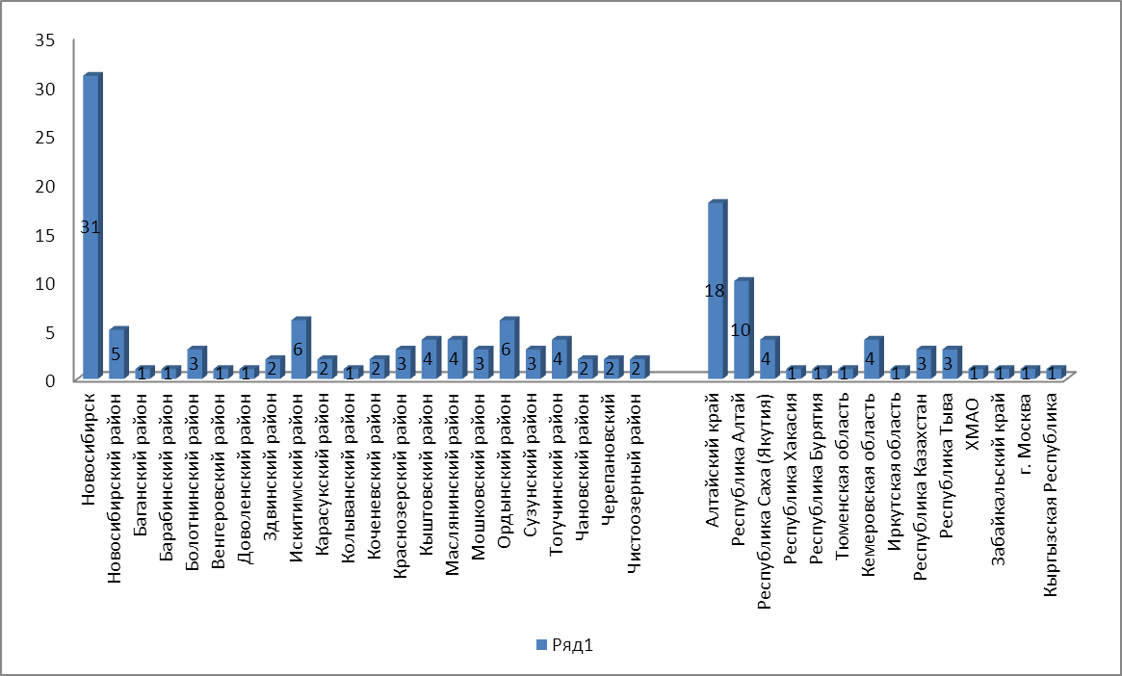

Самая высокая численность абитуриентов Новосибирской области, представлена Искитимским районом – 6 человек, Ордынским районом – 6 человек, Кыштовский, Тогучинский и Маслянинский районы – по 4 человека.
Достаточно высокий процент зачисленных составляет Алтайский край - это 13 %. Из Республики Казахстан зачислено 3 человека, Кыргызстан – 1 человек, из Кемеровской области 4 человека. Также достаточно высокий процент зачисленных из Республики Алтай – 7, 2%. По 1 – 2 зачисленных являются представителями Республики Тыва (3 человека), Хакасии, Саха (Якутии), Москвы, Иркутской области, ХМАО, Тюмени, Республика Бурятия, Забайкальский край.
При приеме абитуриентов возникали следующие затруднительные вопросы:
- неверное информирование детей – сирот детей, оставшихся без попечения родителей и лица из числа детей – сирот, оставшихся без попечения родителей о том, что они имеют какие – либо льготы при поступлении;
- нежелание абитуриентов, родителей (законных представителей) самостоятельно изучать информацию о специальностях и профессии, изучать требования, предъявляемые при поступлении по вопросам подготовки документов;
Во время приемной кампании членами приемной комиссии не были превышены полномочия в части принятия решения о зачислении абитуриентов, составлены протоколы приемной комиссии.
По окончанию работы приемной комиссии директором колледжа подписан приказ от «О завершении приема заявлений в образовательную организацию на очную форму получения образования».
Рекомендации по организации работы «Приемная кампания 2018»:
- своевременное отслеживание изменений в законодательстве в части приема иностранных граждан, детей – сирот, детей, оставшихся без попечения родителей;
- презентация (выставка) результатов различных достижений обучающихся: грамоты, дипломы, кубки и т.д.;
- подготовка видео – роликов о колледже;
- издание рекламной продукции более полного содержания не только за счет работы с типографиями.

Зам. директора по УПР Неволина Е.В.

